**Tranzistor bipolar in conexiune emitor comun**

Schema electrica cu circuitul complet:

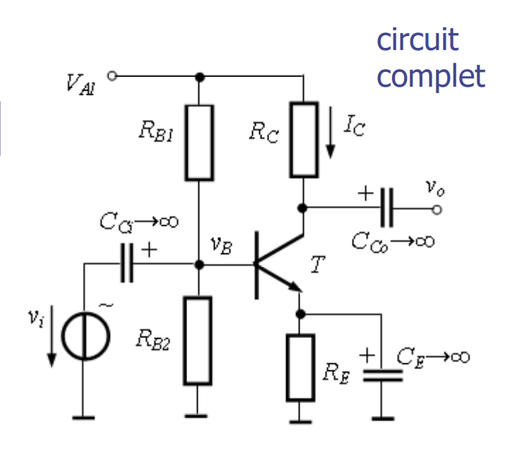

Componentele circuitului:

-4 rezistente

-1 tranzistor

-3 condensatoare

-1 sursa de curent continuu si una de curent alternativ

Schema echivalenta din curent continuu:

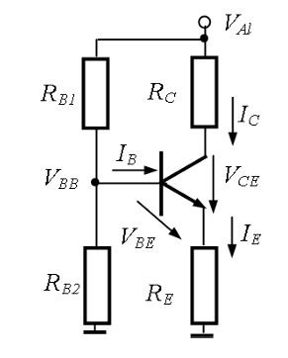

Circuitul echivalent in curent continuu

(in acest caz condensatorul este inlocuit cu intrerupere):

-Rolul circuitului este acela de a amplifica semnalul de intrare, avand un semnal mai mare la iesire.

-se determina PSF(curentul de polarizare), adica Curentul din Colector si Tensiunea din Colector-Emitor

Rezolvarea circuitului:

Trebuie sa aflam VCE-ul si IC-ul, IB are valorea foartea mica si il putem ignora la calcule, si atunci IC=IE.

Il aflam pe VBB care se face cu divizor comun si este (RB1*RB2/RB1+RB2)*VAL, apoi il aflam pe IE cu legea lui ohm IE = VE/RE, unde VE = VBB-VBE, dupa il scoatem pe VCE cu kirchhoff, si avem VCE = VAL-IC*(RC+RE).

2.Circuitul echivalent pentru semnal mic

(in acest caz condensatorul se inlocuieste cu scurt, iar sursele de curent continuu sunt pasivizate)

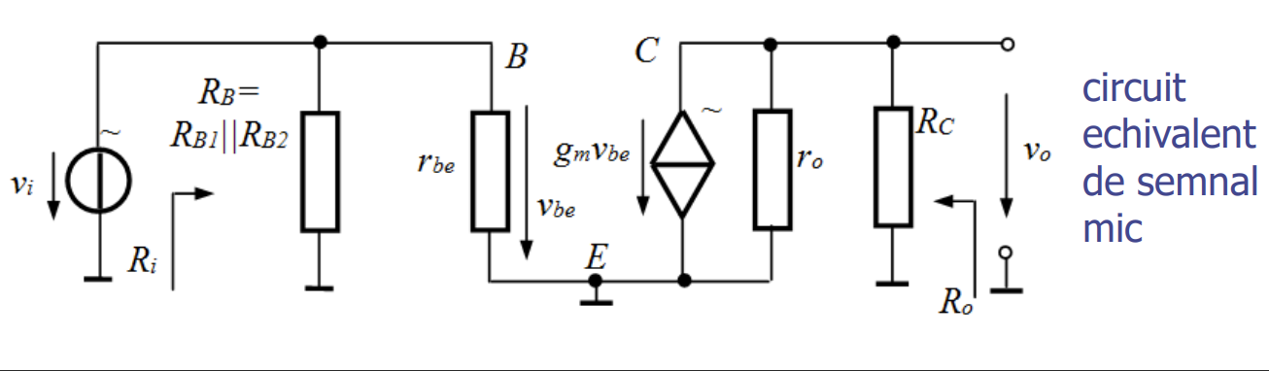

Rezolvarea circuitului de semnal mic:

Transconductanta diferentiala gm=IC/Vt, unde IC este curentul din colector si Vt este tensiunea termica, in cazul nostru gm este egal cu 40*IC, apoi rbe este egal cu beta/gm.

Rezistenta de iesire este egala cu RC, deoarece ro are valori foarte mari si se poate ignora la calcule, Rezistenta de intrare este egala cu urmatoarele rezistente in paralel, RB1,RB2 si rbe.

Apoi aflam amplificarea care este -gm*RC, amplificarea este negativa din cauza conexiunii Emitor comun.

Tensiunea de iesire este egala cu VI*Avi, ea fiind negativa, datorita lui Avi